**¿AGRO QUÉ?** **¿Qué dice?**

*“Decir AGROTÓXICOS a los FITOSANITARIOS es equivalente a llamar MATASANOS a los MÉDICOS”.*

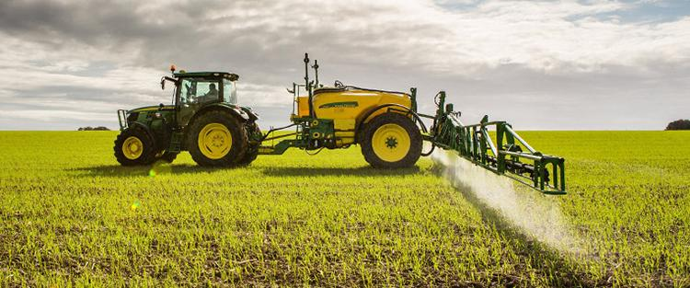

**¿Qué tal si hablamos con propiedad?**

Los FITOSANITARIOS son sustancias destinadas a prevenir, destruir o controlar cualquier plaga durante la producción, almacenamiento, transporte, distribución y elaboración de productos agrícolas y sus derivados.

La palabra “*agrotóxico”* NO EXISTE, es un neologismo creado para llenarte de miedo y que te conviertas en instrumento activo de tu propia desintegración cívica.

TOXICIDAD es la cantidad inherente a una sustancia capaz de causar daño a un organismo vivo.

Máximas de Paracelso (Suiza, 1493-1541)

-Todas las sustancias son venenos

-No existe ninguna que no lo sea

-La DOSIS diferencia un VENENO de una MEDICINA.

El PELIGRO es el potencial de una cosa para causar daño.

RIESGO es la probabilidad de que ese daño ocurra, y este RIESGO va a depender de cuánto o cómo uno se EXPONGA a las cosas que son peligrosas.

Los riesgos se ANALIZAN: SE EVALÚAN, SE GESTIONAN y se COMUNICAN. El análisis de riesgos permite determinar en qué medida un peligro puede generar un daño, es UN PROCESO CIENTÍFICO. Gestionarlo es determinar las acciones a tomar para que la exposición al *peligro* no genere inconvenientes. Y luego el riesgo de COMUNICA, se informa cuál es y de qué modo disminuirlo: carteles, iconografía, señales, pictogramas.

TODAS LAS PERSONAS que estén relacionadas con los alcances del peligro deben recibir la INFORMACIÓN. Tranqueras afuera, se debe dar aviso a las autoridades locales, escolares, apicultores.

Los agroquímicos son peligrosos, pero si se usan correctamente, puede reducirse el riesgo parcialmente e incluso a cero.

¿A quién le sirve convencerte de que el que trabaja para producir el alimento que ponés en tu mesa es un ser malvado al que no le importa envenenarte?

¿Será que alguien te quiere pobre y dependiente, ignorante y aterrado para que no seas capaz de interpretar sus verdaderas intenciones?

No dejes de comer carne, no dejes de tomar leche, no dejes de estudiar ni de trabajar honradamente. Que nadie te meta en la cabeza que cualquiera de estas cosas está mal. Porque sólo así vas a poder desarrollar un cuerpo y una mente sanos, y un criterio adecuado para que no dejes de tener bien claro que no sos pobre por culpa de que otro gana más: la riqueza la generás vos con todo lo anterior AL PALO, no es una torta que se reparte, la riqueza se MULTIPLICA con conocimiento y voluntad.

Los únicos que dividen la riqueza son los que no producen NADA y viven como reyes, de la tuya.